C++笔记
第一章 计算机程序设计语言的发展
计算机的工作是用程序来控制的，程序是一系列有序指令的集合。指令是计算机可以识别的命令，计算机的工作过程就是执行程序的过程。
第二章 C++简单程序设计
1、标识符构成规则：以大写字母、小写字母或下划线（_）开始；可以由大写字母、小写字母、下划线（_）或数字0~9组成；大写字母和小写字母代表不同的标识符；不能是C++关键字。
2、基本数据类型：
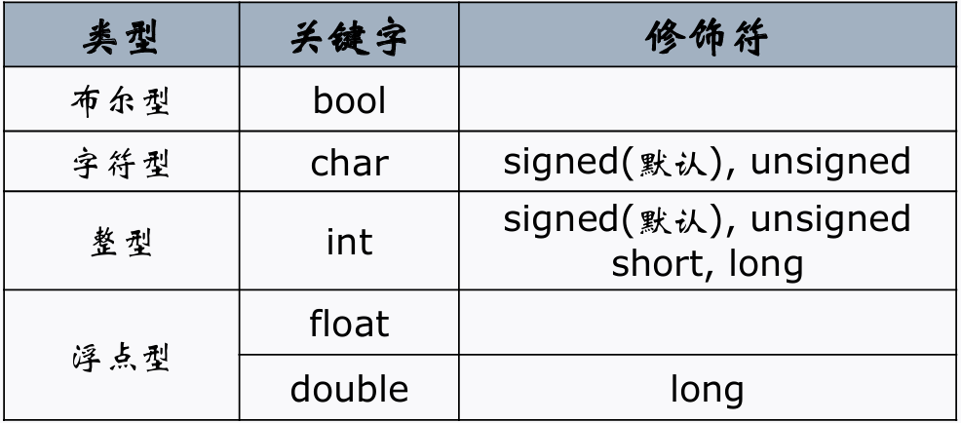
3、变量初始化
int a = 0; int a(0); int a = {0}; int a{0};
使用大括号的初始化方式成为列表初始化，其初始化时不允许信息的丢失（例如用double值初始化int变量，会造成数据丢失）
4、符号常量：用标识符const来表示常量（const float PI = 3.14；/float const PI = 3.14）
优点：使程序更清晰易读；修改程序更容易。
注：符号常量定义时一定要初始化。
5、常量表达式是一类值不能发生改变的表达式，其值在编译阶段确定，便于程序优化。
const int max_size = 100; // max_size是常量表达式
const int limit = max_size + 1; // limit是常量表达式
int student_size = 30; // studemt_size不是常量表达式
const int size = get_size(); // size不是常量表达式
6、整型数据：
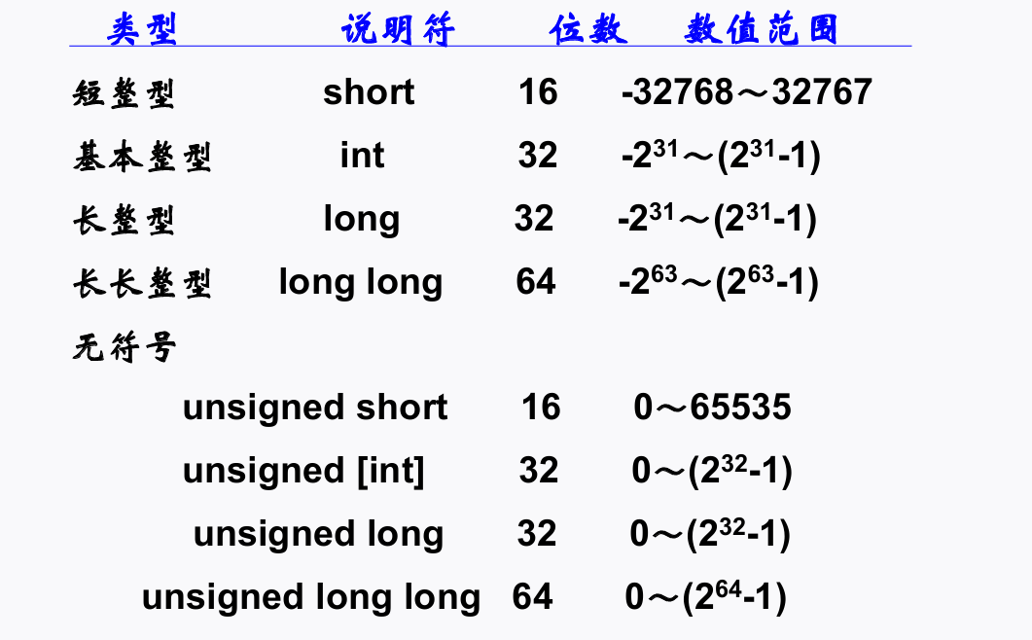
浮点型常量默认为double类型，加后缀F（或f）可以使其变成float类型，例如12.3f。
单引号字符常量，双引号字符串常量。
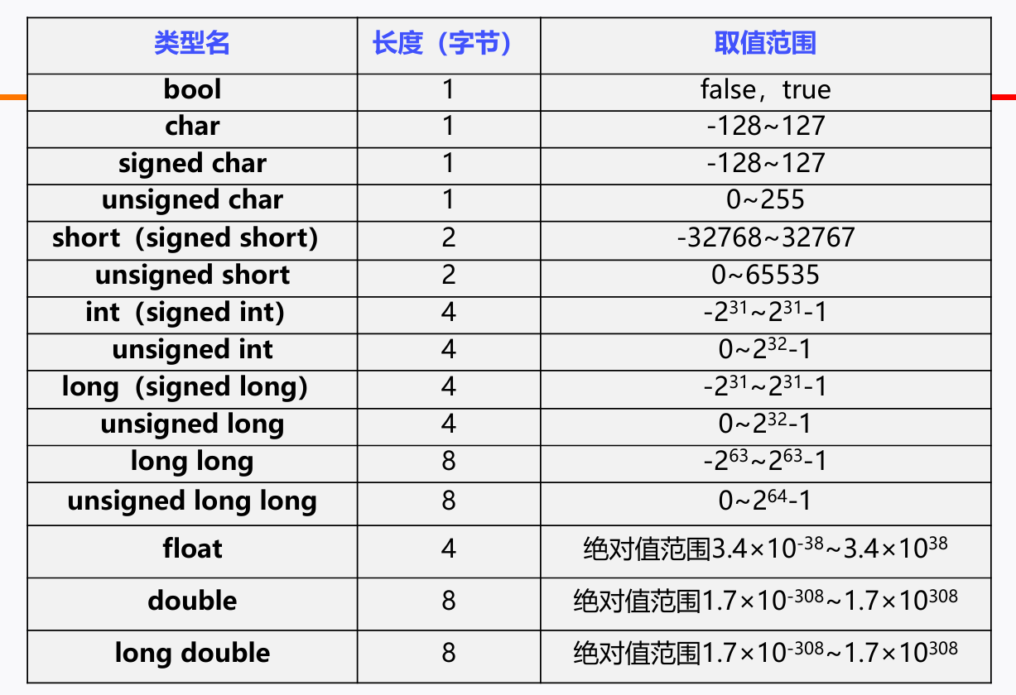
7、条件表达式
一般形式：表达式1 ? 表达式2 : 表达式3
表达式1必须是bool类型； 执行顺序：先求解表达式1若表达式1的值为true，则求解表达式2，表达式2的值为最终结果，若表达式1的值为false，则求解表达式3，表达式3的值为最终结果。
8、隐含类型转换：
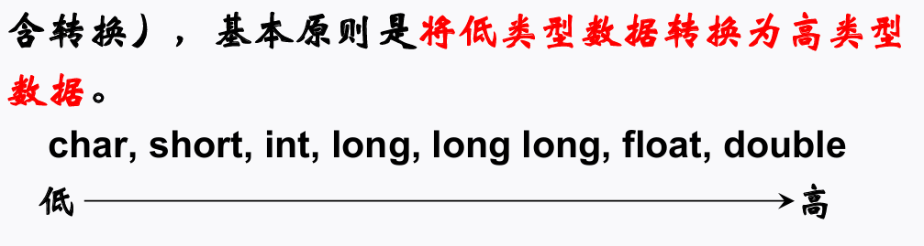
显示转换：例：int(z), (int)z, static_cast(z)三种完全等价。
9、语句
do语句
while(表达式)；
break：使程序从循环体或者swtich语句跳出，继续执行逻辑上的下一条语句。
continue：结束本次循环，接着判断是否执行下一次循环。
10、类型别名：关键字typedef
typedef 已有类型名 新类型名表；
typedef double Area, Volume;
typedef int Natural;
Natural i1,i2; Area a;
Volume v;
using：using 新类型名 = 已有类型名；
using Area = double;
using Volume = double;
auto一次可以声明多个同类型的变量
auto i=0, j=1; // 正确
auto a=0, b=1.2; // 错误：a, b类型不一致
decltype：定义一个变量与某一表达式的类型相同，但并不想用该表达式初始化这个变量，这时用这个变量。
Eg：decltype（i） j = 2； //表示j已2作为初始值，类型与i一致。
编译器分析表达式得到其类型，但不会实际计算表达式的值。
第三章 函数
1、函数原型声明
若函数定义在调用之前，可以不另外声明；若定义在调用之后，则需要在调用函数前声明函数原型。
声明语法：类型标识符 被调用函数名（含类型说明的形参表）；
函数声明要和函数定义保持完全一致；函数声明不必包含形参名。
函数不可嵌套定义，但可嵌套调用。
2、随机数
rand：函数原型：int rand（void）；
所需头文件：<cstdlib>
功能和返回值：求出并返回一个伪随机数
srand：函数原型：void srand（unsigned int seed）；
参数：seed（产生随机数的种子）
所需头文件：<cstdlib>
功能：为使rand（产生一个伪随整数序列而设置起始点。使用1作为seed参数，可以重新初化rand（））
3、函数的参数传递
值传递：在函数被调用时才分配形参的存储单元；传递时是传递参数值，即单向传递。
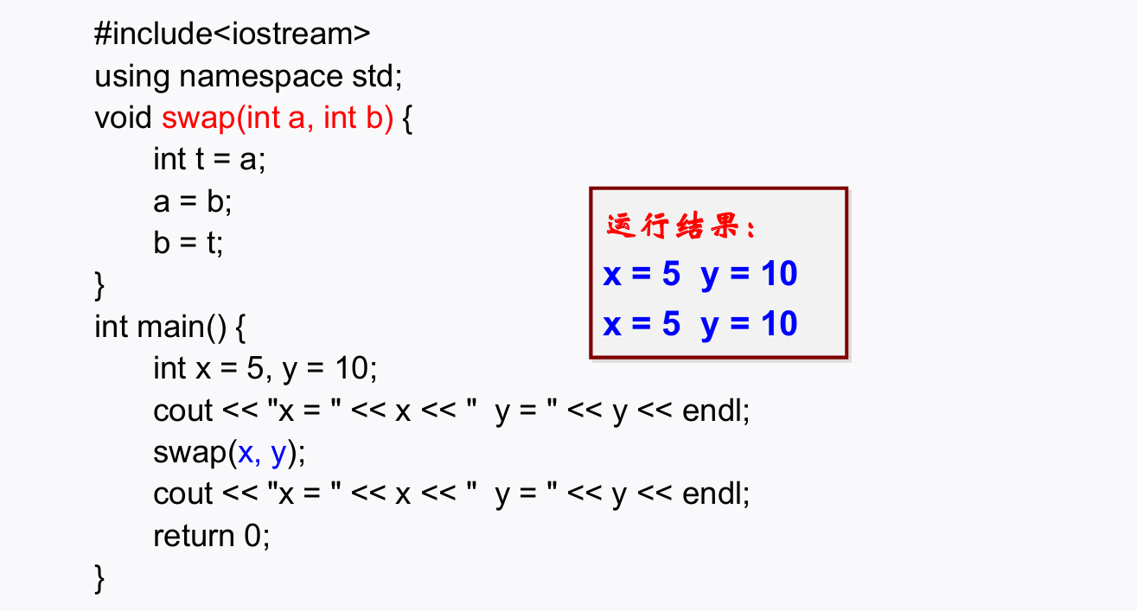
地址传递：
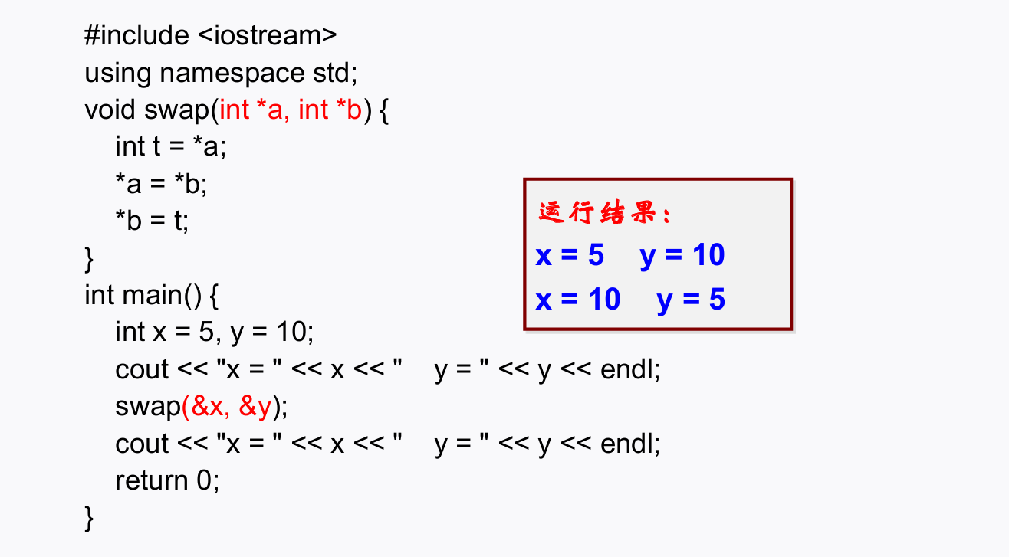
引用类型（&）：引用（&）是标识符的别名，例如
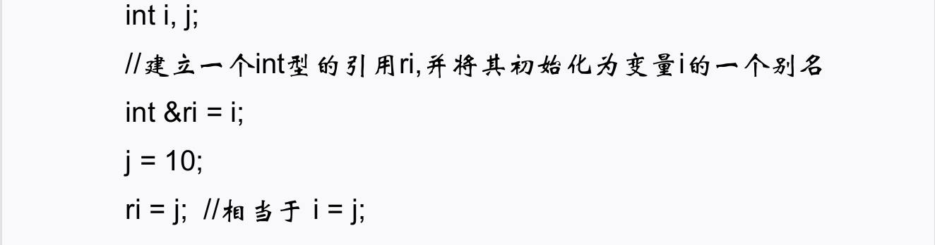
注：声明一个引用时，必须同时对它进行初始化，使它指向一个已存在的对象；一旦一个引用被初始化后，就不能改为指向其他对象。
引用传递：引用作为形参，可实现双向传递，常引用作为参数可以保障实参数据安全。
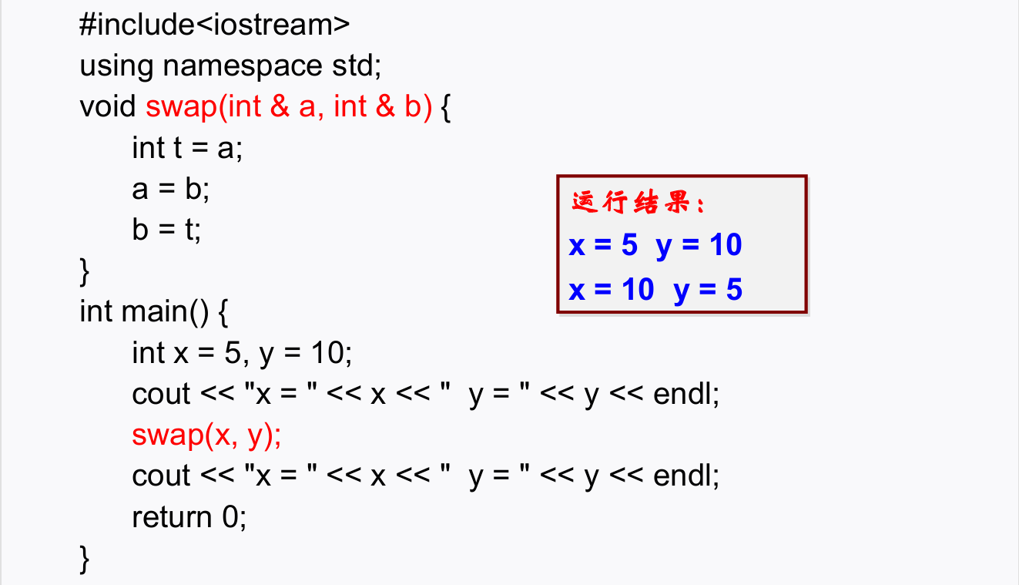
- 内联函数
声明函数时使用关键字inline；编译时在调用处用函数体进行替换，节省了参数传递，控制转移等开销。
注：内联函数体内不能有循环语句和switch语句。
内联函数的声明必须出现在内联函数第一次被调用之前。
对内联函数不能进行异常接口声明。
编译器不承诺将inline修饰的函数作为内联函数。
- constexpr函数：能用于常量表达式的函数。
函数的返回类型以及所有参数必须是常量；函数体中必须有且仅有一条return语句。
- 带默认形参值的函数
有默认参数的形参必须在形参列表的最后。
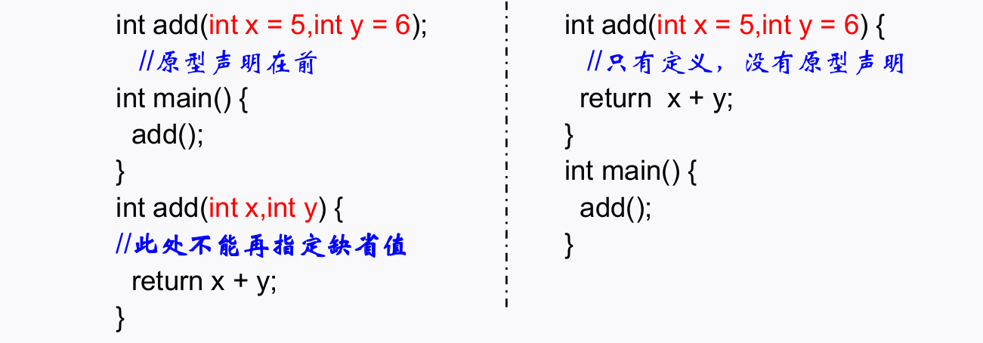
- 函数重载
函数重载的形参必须不同：个数不同或类型不同。编译器不以形参名和返回值来区分。
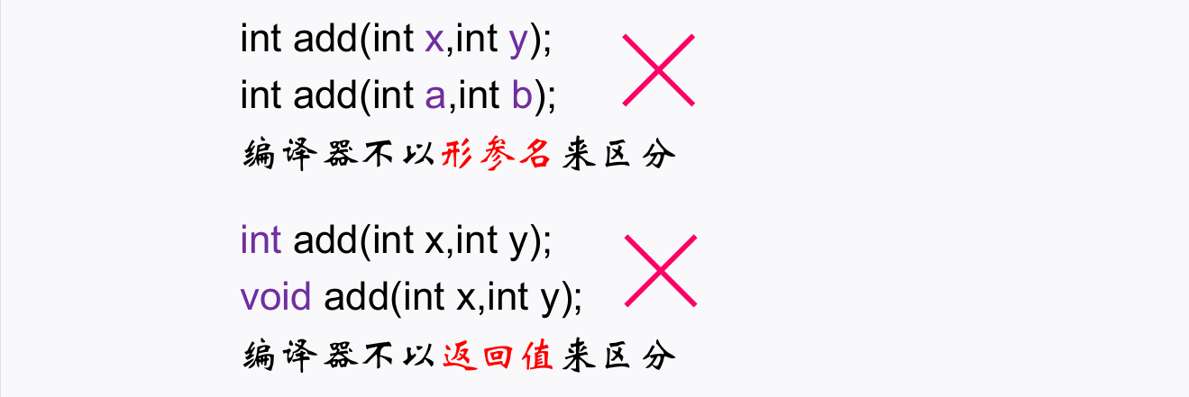
第四章 类与对象
1、面向对象程序设计的基本特点：抽象、封装、继承、多态
抽象：数据抽象+行为抽象
2、类和对象
类是对同一对象的抽象，对象是类的某一特定实体。类是具有相同属性和行为的一组对象的集合，它为属于该类的全部对象提供了统一的抽象描述，其内部包括属性（数据）和行为（函数）两个主要部分。
利用类可以实现数据的封装与隐藏。
private是类成员的默认属性
3、类的成员函数
在类中说明函数原型；可以在类外给出函数体实现，并在函数名前使用类名加以限定；也可以直接在类中给出函数体，形成内联成员函数；允许声明重载函数和带默认参数值的函数（形参的默认值一定要在类定义中设置）。
4、构造函数与析构函数
在定义对象的时候进行数据成员设置，成为对象的初始化工作，由构造函数来完成；
特定对象使用结束（消亡）时，经常需要进行一些清理工作，由析构函数来完成。
如果希望在构造一个Clock类对象时，将初始时间设为0：0：0，就可以通过构造函数来实现：Clock c（0，0，0）；//自动调用构造函数
构造函数形式：函数名与类名相同；不能定义返回值类型，也不能由return语句；可以有形式参数，也可以没有形式参数；可以重载；可以是内联函数；可以带默认参数值。
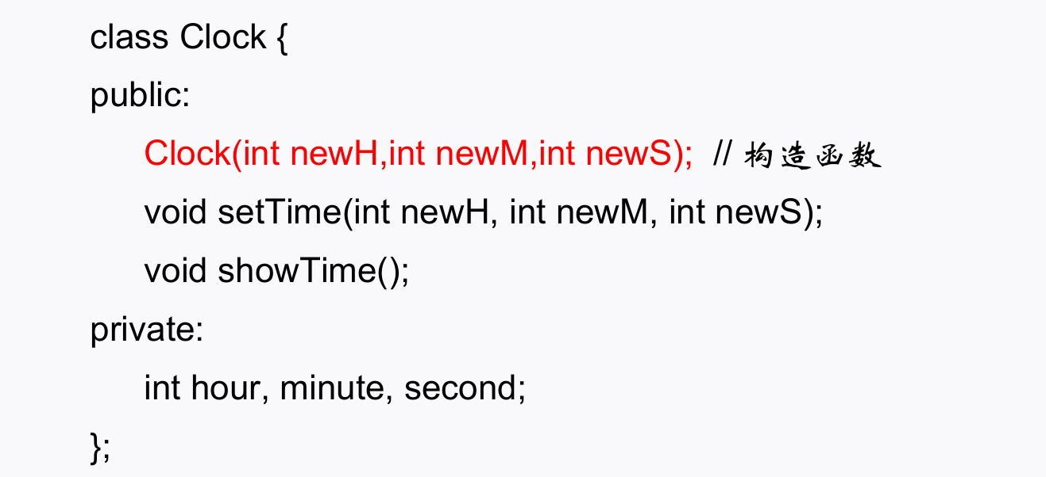
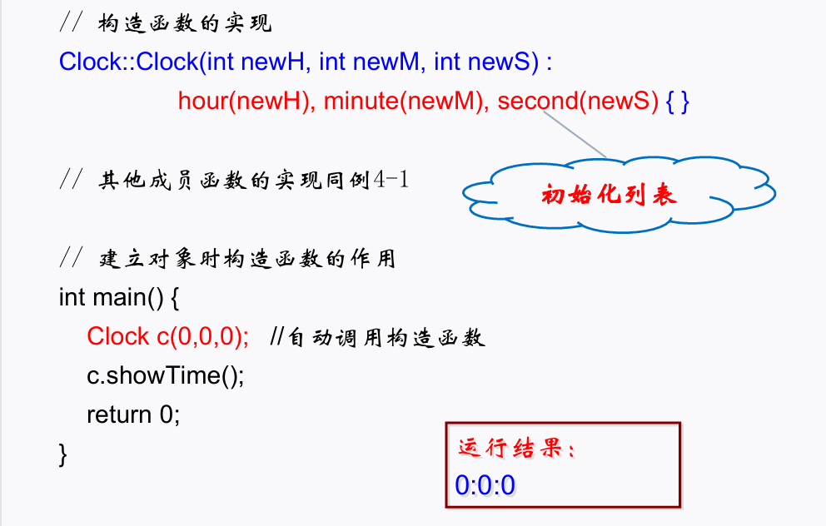
默认构造函数：调用时可以不需要实参的构造函数
参数列表全为空的构造函数；
全部参数都有默认值的构造函数。
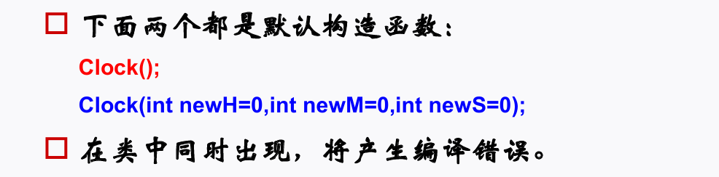
隐含生成的构造函数：如果类中未显示定义构造函数，编译器将在需要时自动生成一个默认的构造函数。
参数列表和和函数体均为空，不能为数据成员设置初始值（Clock(){}）；如果定义了成员的类内初始值，则使用类定义的初始值；如果没有定义类内初始值，则以默认方式初始化，其值不确定。通常需自己定义一个类的默认构造函数。
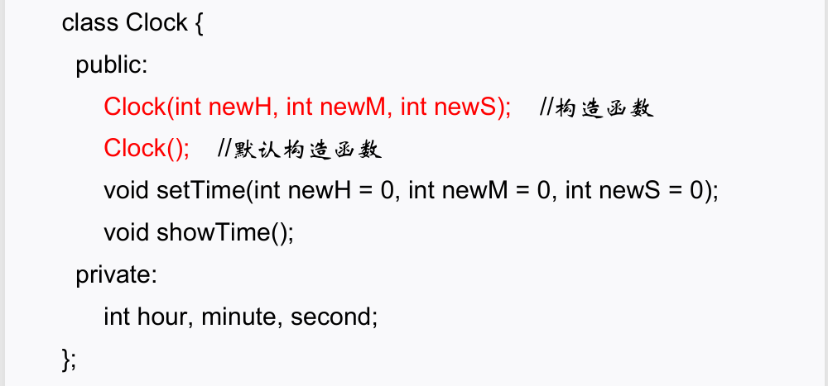
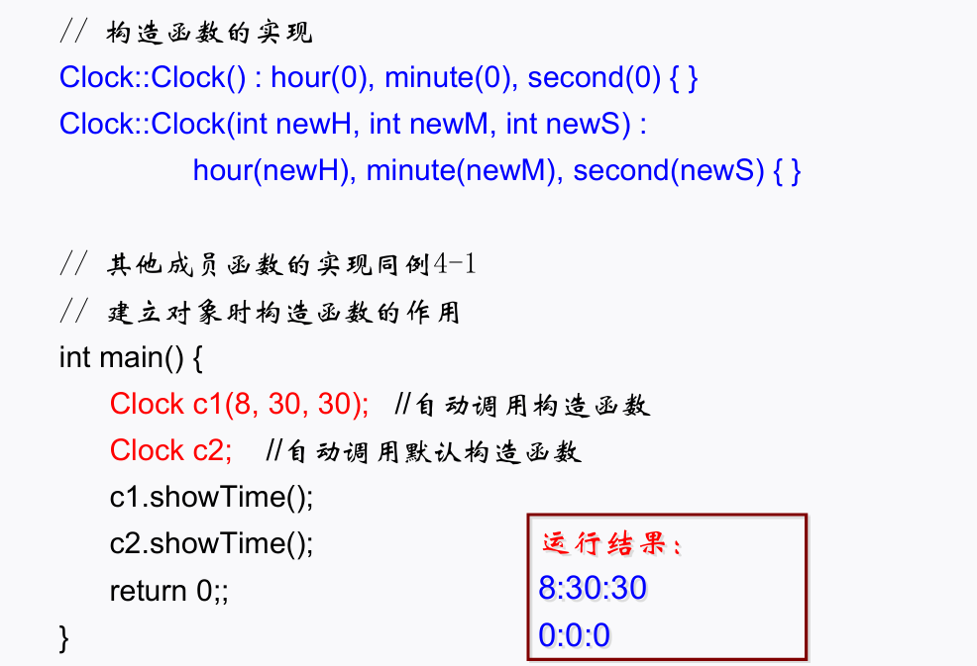
委托构造函数：类中往往有多个构造函数，只是参数表和初始化列表不同，其初始化算法都是相同的，这时为了避免代码重复，可以使用委托构造函数。委托构造函数使用类的其他构造函数执行初始化过程。
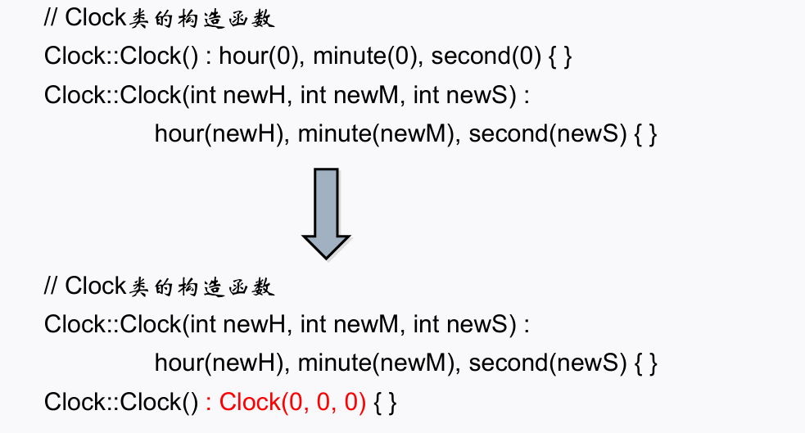
复制构造函数：使用一个已经存在的对象，去初始化同类的一个新对象。复制构造函数是一种特殊的构造函数，具有一般构造函数的所有特征。复制构造函数的形参为本类的对象常引用。
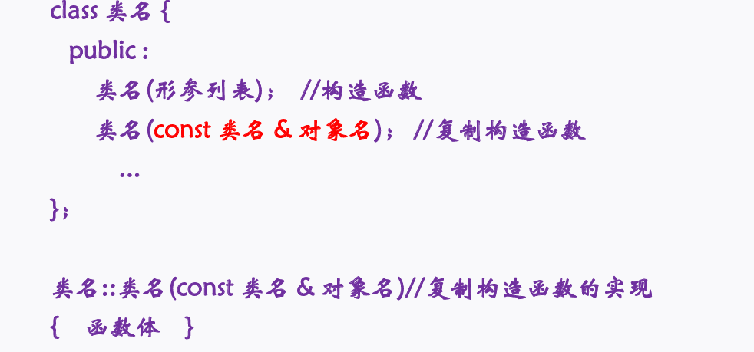
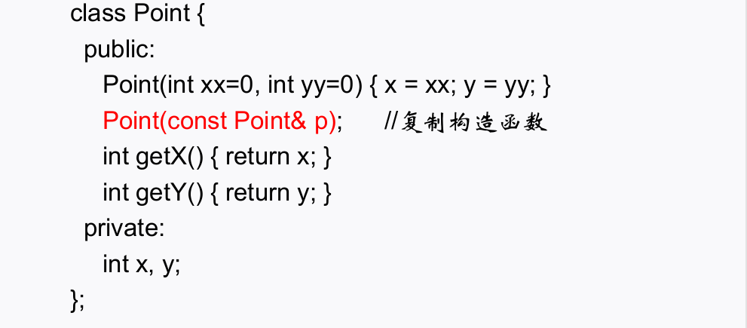
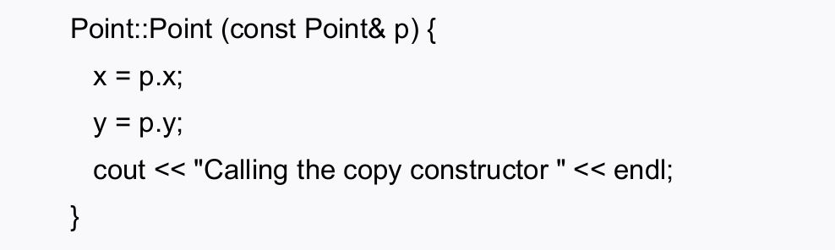
复制构造函数的调用：
1.当用类的一个对象去初始化该类的另一个对象时系统自动调用复制构造函数实现拷贝赋值
2.若函数的形参为类对象，调用函数时，实参赋值给形参，系统自动调用复制构造函数。
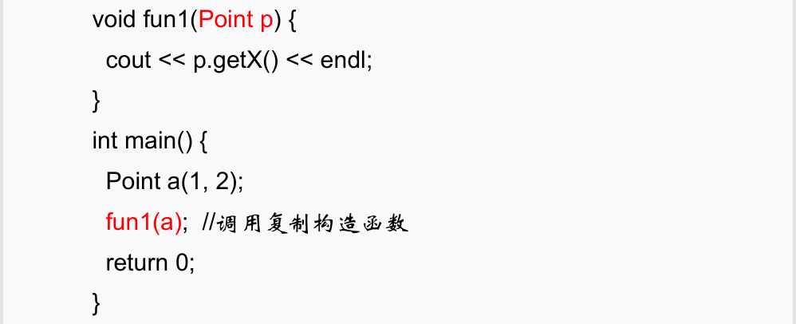
- 当函数的返回值是类对象时，系统自动调用复制构造函数。
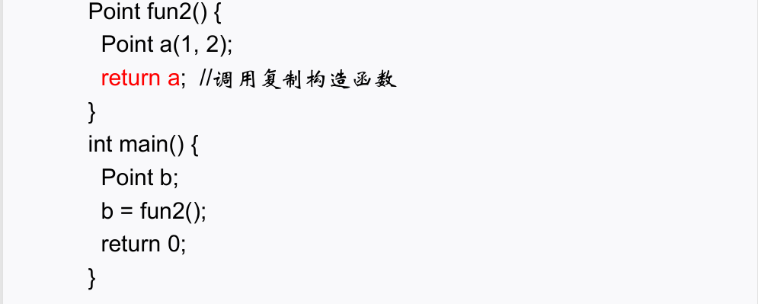
如果程序员没有为类声明复制构造函数，则编译 器会在必要时自动生成一个隐含的复制构造函数。
5、移动构造函数
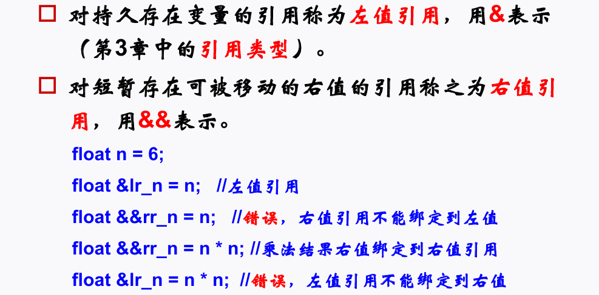
左值对象不能直接绑定到右值引用。
6、析构函数
完成对象被删除前的一些清理工作。在对象的生存期结束的时刻系统自动调用它，然后再释放此对象所属的空间。如果程序中未声明析构函数，编译器将自动产生一个隐含的析构函数（其函数体为空）。
特征：无返回值；不结构任何参数；只有一个且不可被重载。
7、default函数
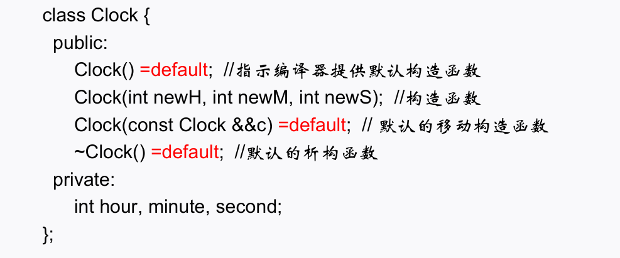
如果类中已定义构造函数，默认情况下编译器 就不再隐含生成默认构造函数。如果此时依然 希望编译器隐含生成默认构造函数，可以使用 “=default”。 default关键字可用于无参默认构造函数、复制 构造函数、析构函数。
8、delete函数
如果不希望类的对象进行某种操作，可以使用delete关键字。比如，不希望对象被复制构造，可以用“=delete”指示编译器不生成默认复制构造函数。 delete关键字可用于除析构函数外的其他成员函数，以禁止在该类使用过程中的相关操作。
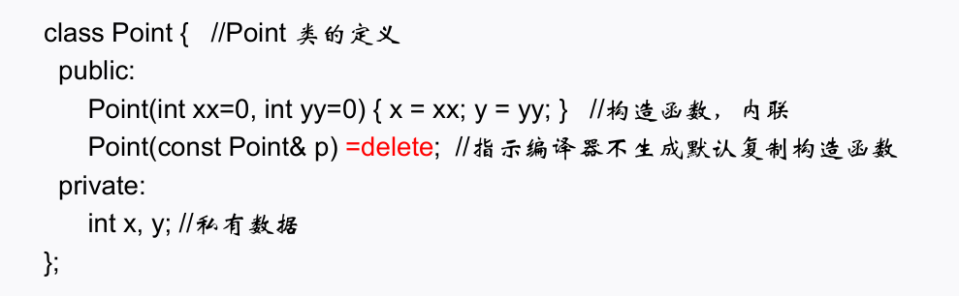
9、向前引用声明
类应该先声明后使用，如果需要在某个类的声明之前引用该类，则应该进行向前引用声明。其只为程序引入一个标识符，但具体定义在其他地方，且只能使用被声明的符号，而不能设计任何细节。
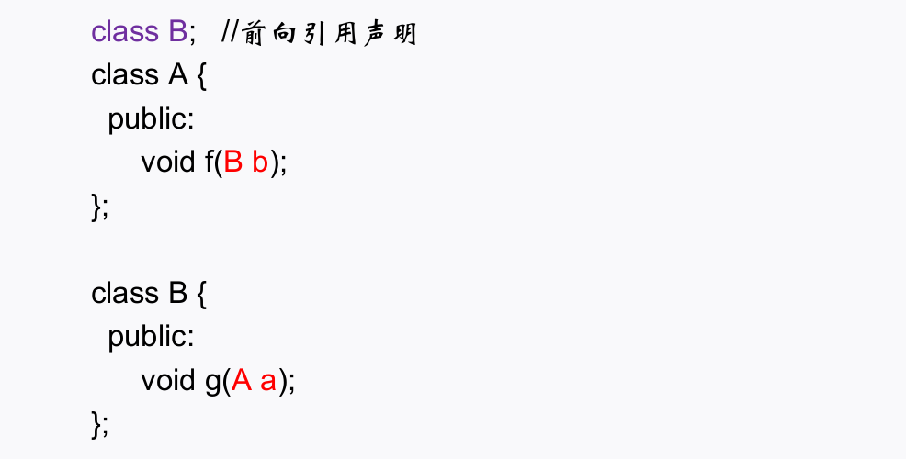
尽管使用了前向引用声明，但是在提供一个完整的类声明之前，不能声明该类的对象，也不能在内联成员函数中使用该类的对象。
- 结构体
与类的唯一区别，类的缺省访问权限时private，结构体的缺省访问权限是public。
- 联合体（union）
成员公用相同的存储单元；任何两个成员不会同时有效。
- 枚举类型（enum）
enum 枚举类型名 {变量值列表}；
Eg：enum Weekday {SUN, MON, TUE, WED, THU, FRI, SAT};
注：对枚举元素按常量处理（const类型），不能对它们赋值，比如SUN=0；
枚举元素具有默认值，他们依次为：0，1，2，3......
可以在声明时另行指定枚举元素的值，如：
enum Weekday{SUN=7,MON=1,TUE,WED,THU,FRI,SAT};
- 数据成员的共享与保护
1、标识符的的作用域
函数原型作用域、局部作用域（块作用域）、类作用域、命名空间作用域
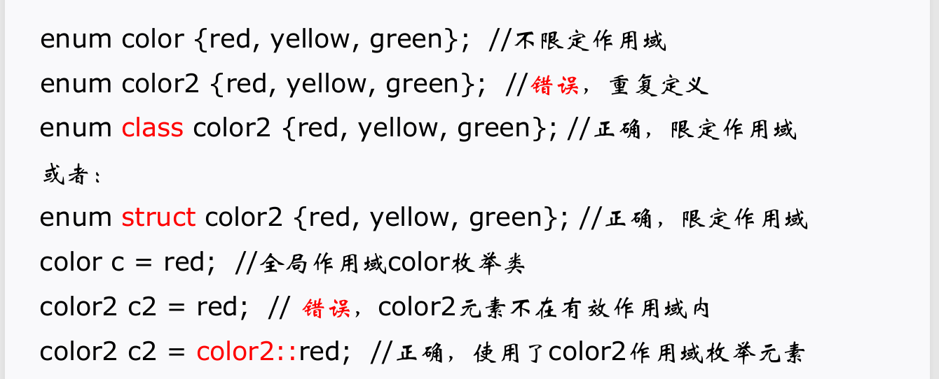
2、对象生存期--静态生存期、动态生存期
静态生存期与程序的运行期相同，在文件作用域中声明的对象具有静态生存期，在函数内部声明静态生存期要加关键字static，未初始化的静态变量具有默认值0。（静态变量只会被初始化或者定义一次）
- 友元函数
通过将一个模块A声明为另一个模块B的友元，A模块就能够引用到B模块中本是被隐藏的信息。友元函数是在类声明中由关键字friend修饰说明的非成员函数，在它的函数体中能够通过对象名访问类中private和protected成员。友元函数不是类的成员函数，访问类中的成员必须通过对象名。
若一个类A为另一个类B的友元，则A类的所有成员函数都成为B类的友元函数，都能访问B类的私有或保护成员。（单向不传递）
- 常类型
常对象：必须进行初始化，不能被更新
const 类名 对象名；
常成员：用const进行修饰的类成员：常数据成员和常成员函数
常引用：被引用的对象不能被更新
const 类型说明符 &引用名
常数组：数组元素不能被更新
类型说明符 const 数组名[大小]
常指针
- 常成员函数
使用const关键字说明的成员函数。常成员函数不更新对象的数据成员。
常成员函数说明格式： 类型说明符函数名（参数表）const;
这里，const是函数类型的一个组成部分，因此在实现部分也要带const关键字。 const关键字可以被用于对重载函数的区分。 通过常对象只能调用它的常成员函数。
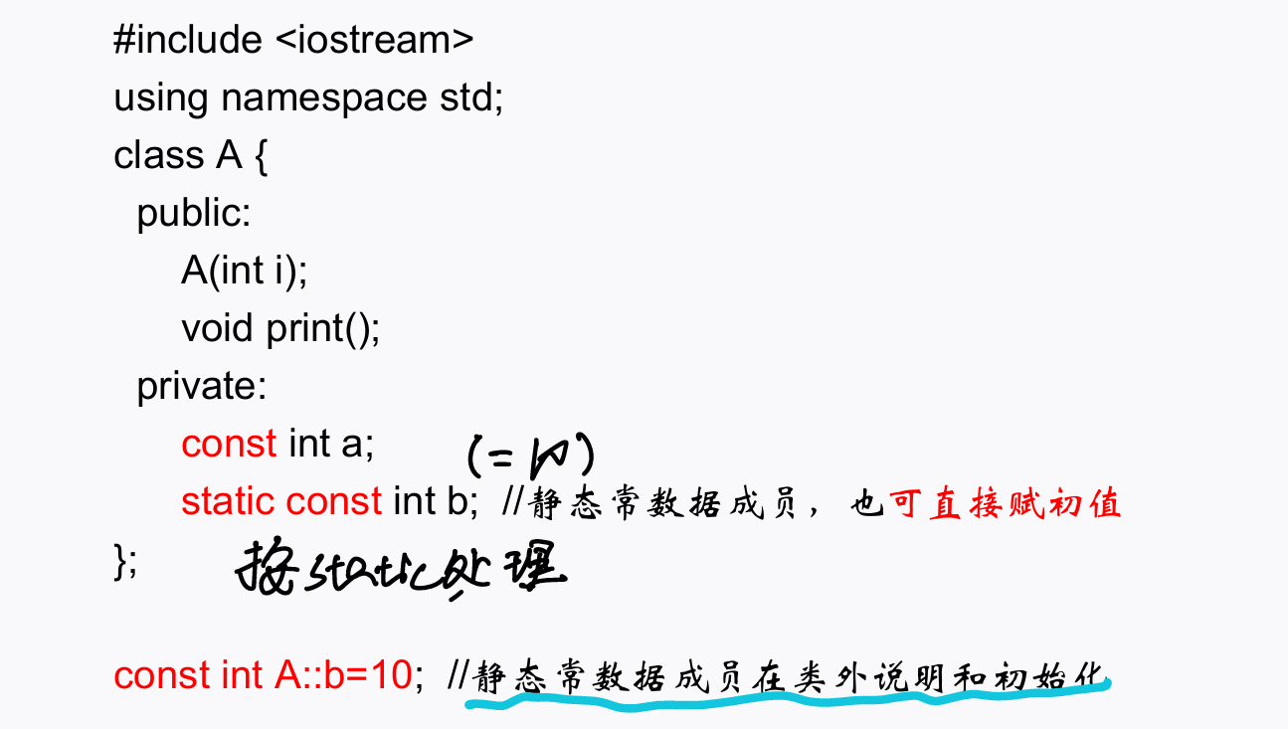
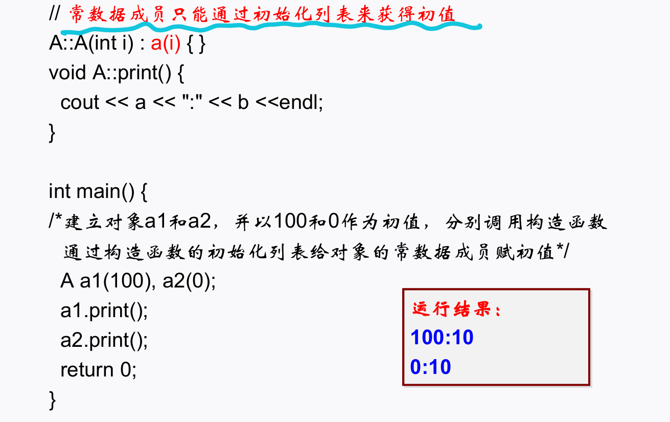
常数据成员只能通过初始化列表来获得初值
- 数组、指针与字符串
1、数组：数组是具有一定顺序关系的若干相同类型变量的集合体，组成数组的变量称为该数组的元素。（数组属于构造类型）
定义：类型说明符 数组名[ 常量表达式 ] [ 常量表达式 ]…… ；
数组元素在内存中顺次存放，它们的地址是连续的。元素间物理地址上的相邻，对应着逻辑次序上的相邻。数组名是数组首元素的内存地址。数组名是一个地址常量，不能被赋值。
一维数组初始化：
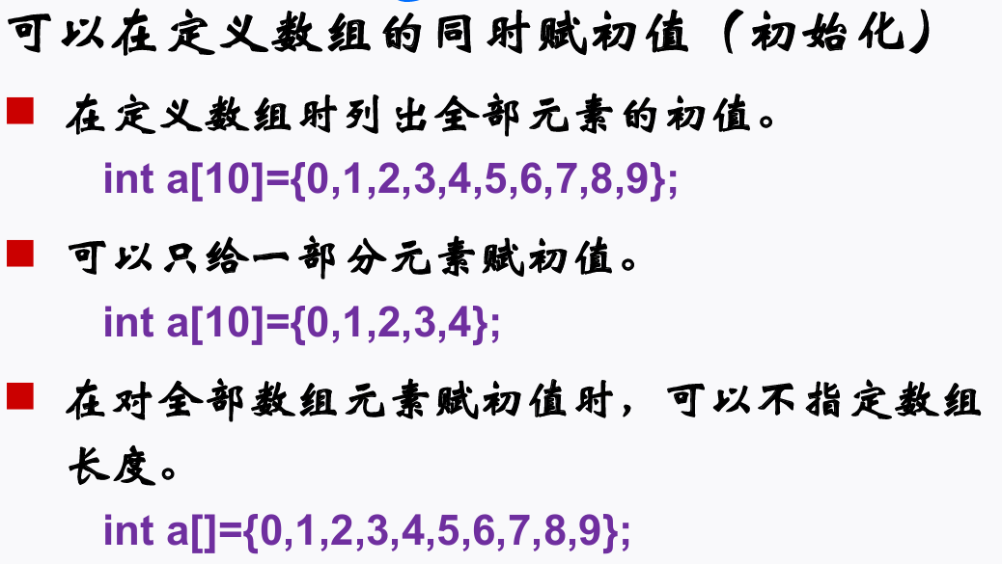
二维数组初始化：
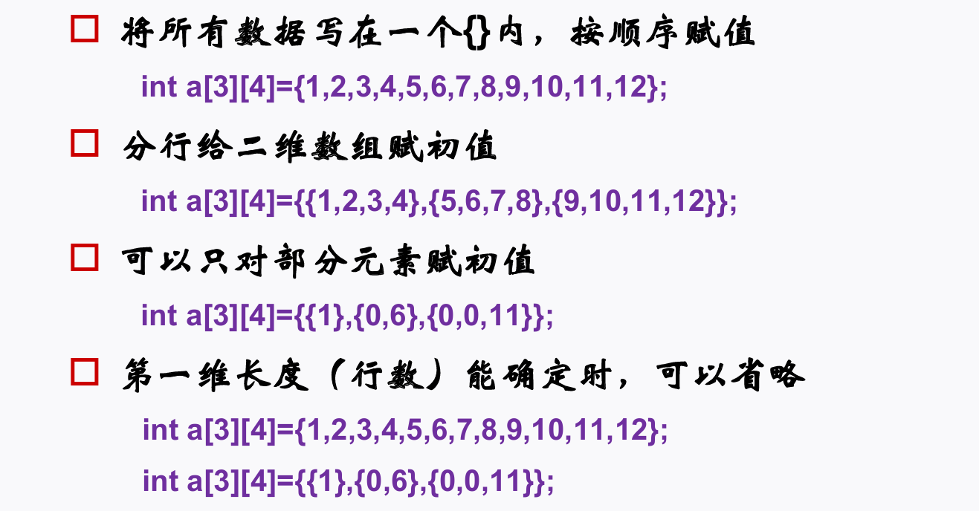
若数组未初始化，静态存储：每个元素默认值为0；动态存储：每个元素初值不确定。
2、对象数组
对象数组定义：类名 数组名[元素个数]；
访问对象数组元素：数组名[下标].成员名
注：数组中每一个元素对象被创建时，系统都会调用对象所属类的构造函数初始化该对象。如果没有为数组元素指定显式初始值，数组元素便使用默认值初始化（调用默认构造函数）。若所属类未声明构造函数，则采用默认构造函数。
各元素对象的初值要求为相同的值时，可以声明具有默认形参值的构造函数。 各元素对象的初值要求为不同的值时，需要声明带形参的构造函数。
当数组中每一个对象被删除时，系统都要调用一次析构函数。
3、内存地址
访问方式：通过变量名访问；通过地址访问
地址运算符（&）：int var；则&var表示变量var在内存中的起始地址。
4、指针与指针变量
指针：内存地址，用于间接访问内存单元。
指针变量：用于存放地址的变量。
初始化：存储类型 数据类型 *指针名＝初始地址； 例：int *pa = &a;
注：指针的类型是它所指向变量的类型，而不是指针本身数据值的类型（unsigned long）。
用变量地址作为初值时，该变量必须在指针初始化之前已声明过，且变量类型应与指针类型一致。
可以用一个已有合法值的指针去初始化另一个指针变量。
不要用一个内部非静态变量去初始化 static 指针。
赋值运算：语法形式：指针名=地址
注：“地址”中存放的数据类型与指针类型必须相符。
向指针变量赋的值必须是地址常量或变量，不能是普通整数。 通过运算符“&”求得已定义的变量和对象的起始地址；动态内存分配成功时返回的地址；一个已有合法值的同类型指针变量 。
例外：可以赋值为整数0，表示空指针。（空指针无法做运算）
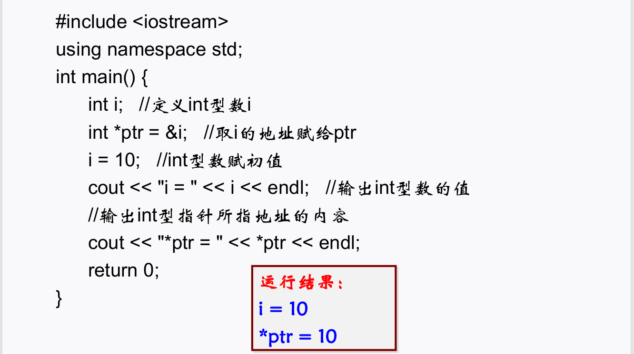
void类型的指针：允许声明指向void 类型的指针。该指针可以被赋予任何类型对象的地址。 例： void *general;（通过void类型的指针访问所指向的变量时，必须进行显式类型转换。 一般只在指针所指向的数据类型不确定时使用）
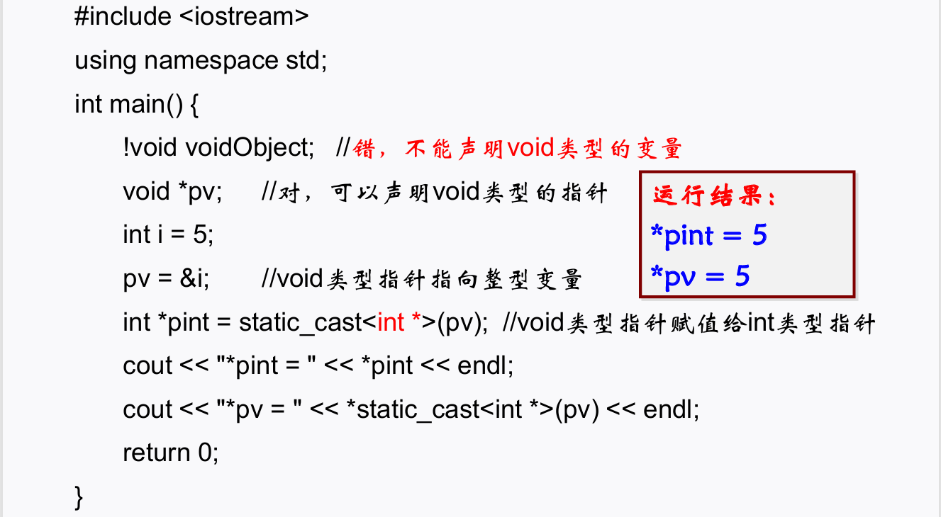
5、常量指针和指针常量
常量指针：指向常量的指针。不能通过指针来改变所指对象的值，但指针本身可以改变，可以指向另外的对象。
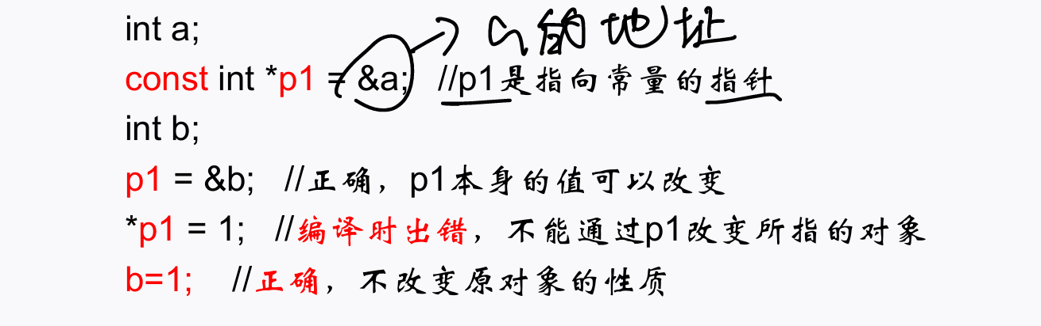
指针常量：声明指针常量，应该初始化；指针本身的值不能被改变。
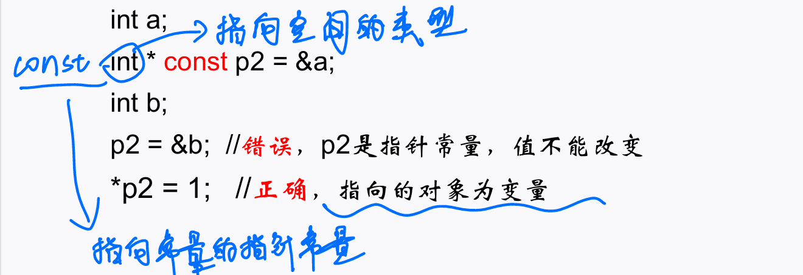
6、指针类型的常数运算
指针p加上或减去n，其意义是指针当前指向位置的前方或后方第n个数据的地址。
p[n]等价于*(p+n)。
指针++，--运算：指向下一个或前一个数据。 例如：y=*px++ 相当于 y=*(px++) (*和++优先级相同，自右向左运算)
指针可以和整数0之间进行等于或不等于的关系 运算。例如： p==0或p!=0。
7、指向数组元素的指针
定义与赋值：int a[10], *pa; pa=&a[0]; 或 pa=a;
*pa就是a[0]，*(pa+1)就是a[1]，... ，*(pa+i)就是a[i]。
a[i], *(pa+i), *(a+i), pa[i]都是等效的。 不能写 a++，因为a是数组首地址是常量。
8、指针数组：数组的元素是指针类型
Eg:Point *pa[2]; //由pa[0]和pa[1]两个指针构成
9、指针函数（指针类型的函数）
但函数的返回值是地址时，该函数就是指针类型的函数。
定义形式：存储类型 数据类型 *函数名() { //函数体语句 }
注：返回的指针要确保在主调函数中是有效、合法的地址；
不要将非静态局部地址用作函数的返回值。
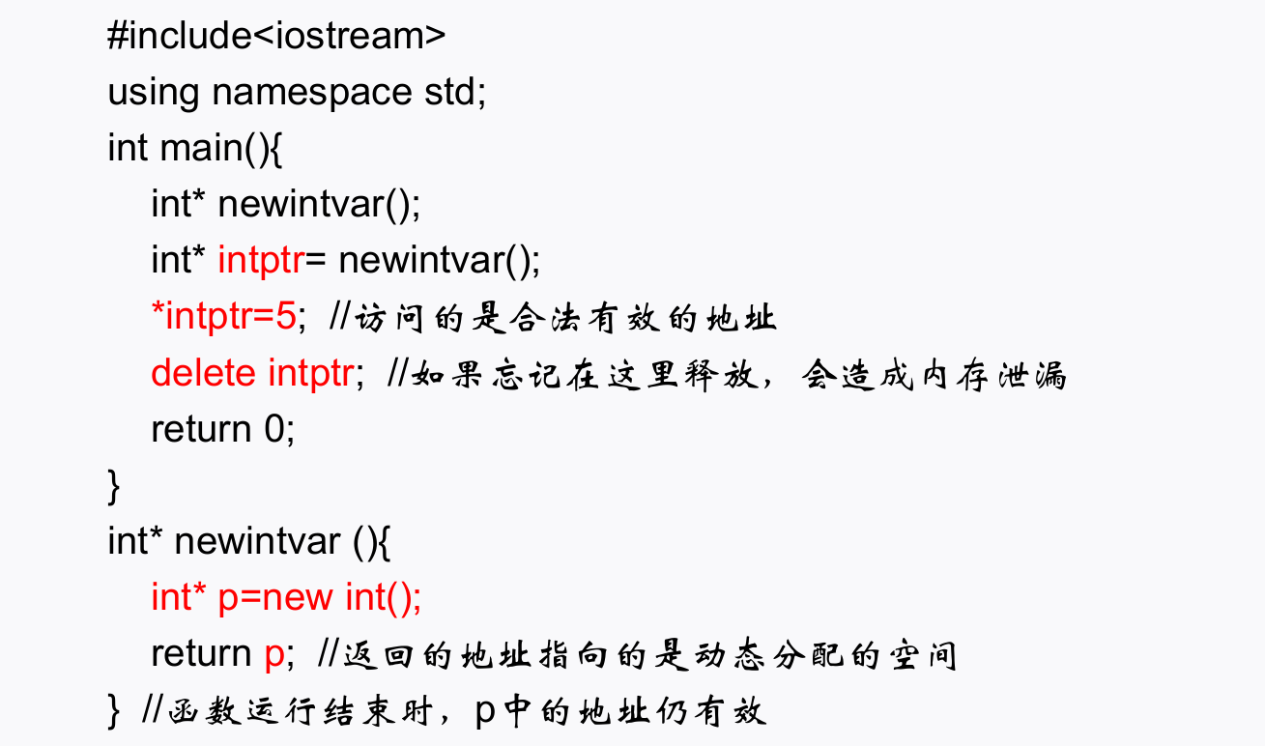
10、标准库函数begin和end
begin函数返回指向数组首元素的指针，end函数返回指向数组尾元素下一个位置的指针。利用begin和end可以很容易地写出一个循环并处理数组中的元素。（代码安全）
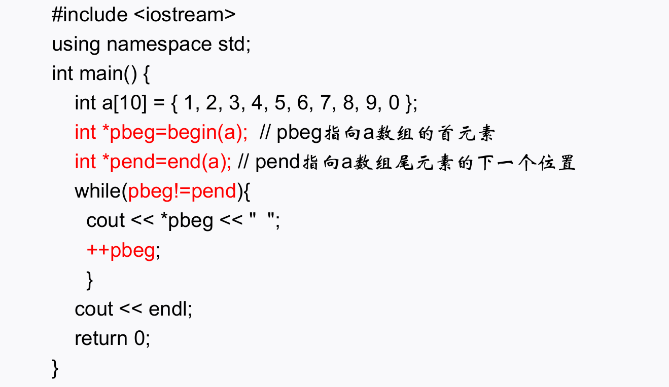
11、函数指针（指向函数的指针）
定义形式：存储类型 数据类型 (*函数指针名)();
数据指针指向数据存储区，而函数指针指向的是程序代码存储区。
12、对象指针
定义形式：类名 *对象指针名; 例： Point a(5,10); Piont *ptr; ptr=&a;
通过指针访问对象成员：对象指针名->成员名 ptr->getx() 相当于 (*ptr).getx()
13、动态申请内存操作符new
语法： new 类型名T(初始化参数列表)
注：参数列表可为空，甚至不带圆括号
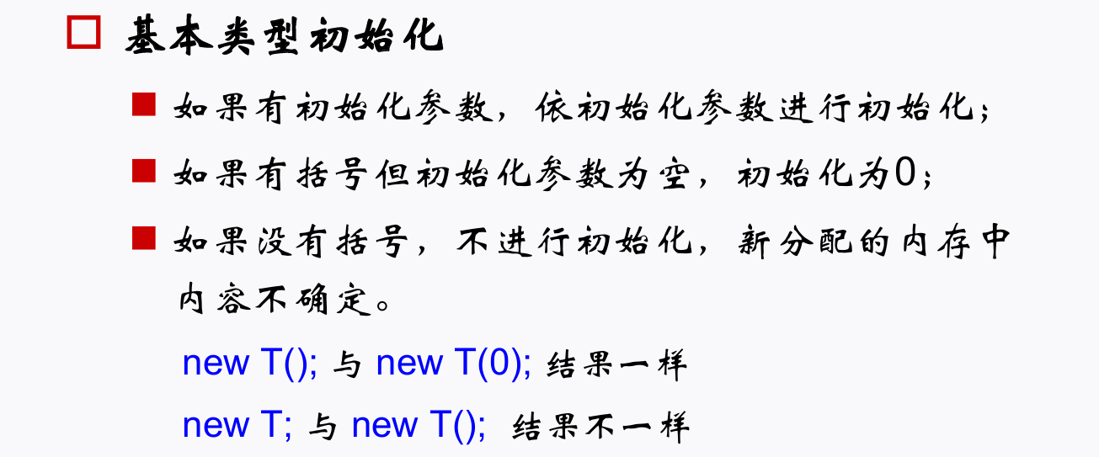
存在用户定义的：new T; 与 new T(); 结果一样
系统生成的：new T; 与 new T(); 结果不一样
14、释放内存操作符（delete）
语法：delete 指针p;
功能：删除由new创建的对象，释放指针p所指向的内存空间。（p必须是new操作的返回值）
注：用new分配的内存空间，必须用delete释放。如果删除的是对象，将调用析构函数。对同一内存空间只能使用delete删除一次。
15、动态申请数组空间
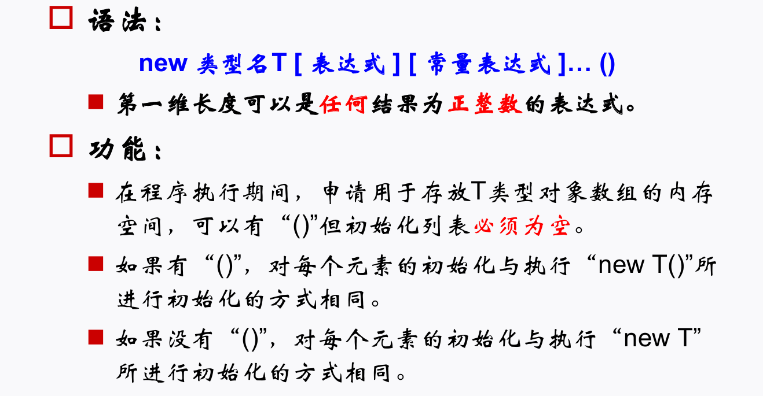
如果内存申请成功：返回一个指向新分配内存首地址的指针。如果失败：抛出异常。
释放数组空间：delete[ ] 数组名p; 释放指针p所指向的数组。p必须是用new分配得到的数组首地址。（无论几维数组，都只能有一对中括号）

